风源系统及事故应急油管道安装方案

- 本项目实施必要性
本项目主要为风源系统及事故应急油管道安装，其中风源系统管道安装主要是对试验车间试验台提供所需求的空压气。事故应急管道安装主要是在发生紧急的情况下将试车台位燃油箱的柴油输送至应急事故油池，给试车台及厂房内部提供更安全的工作环境。因此，风源系统及事故应急油管道安装项目建设是可行的、必需的。
- 风源系统及事故应急油管道安装方案
- 用途描述
新增风源管道系统，为试车台车间提供足够的新风，保证试车设备良好运行，试验工作顺利进行。
事故应急油管道安装，为试车台燃油提供输送管路，保证试车台试车工作安全、顺利进行。
- 主要安装内容
- 风源系统管道安装
安装风源管道起始位置：从新建空压机出口至压缩空气储气罐，压缩空气储气罐管道分别连接到3个新建试车台压缩空气进气接气口处；其中压缩空气主管道是型号DN250（无缝碳钢,20#钢），分支连接厂房内新增试验台及公路对面原有试验台，管道型号为DN200（无缝碳钢,20#钢）。
- 事故应急油管道安装

燃油卸油管道采用的型号规格是DN100（无缝碳钢,20#钢），安装起始位置：分别从B5、B6及G8处的燃油箱快速卸油口阀门处引至室外6D5处的事故油池接口。
室内地面到管沟部分采用埋地方式，室外部分采取埋地方式，因卸油方式采取重力自流，故燃油卸油管道安装时，从燃油箱连接到事故油池接口中间管道位置不能高于事故油池出口。
（3）设备安装部分
安装30m³压缩空气储气罐，并将安装进度等情况向相关部门报备。
（4）电气安装部分
①空压机控制配电柜安装；
②从车间高压配电柜出线端到空压机配电柜进线端，及空压机控制柜出线柜到空压机电机之间的高压电缆的采购及安装，
③空压机高压电机，连接相关高压电缆，高压控制开关柜进行高压检测并出具相关报告及合格证明。
（5）土建部分
对以下土建部分进行开挖、浇筑等工作：
①、对压缩空气储气罐安装所需要具备的土建基础进行开挖及浇注；
②、对地面以下的管道安装进行土方的开挖浇注；
③、对进入管沟的混凝土需要的孔洞进行制作；
④、对过公路的管道基础部分进行开挖并恢复。
- 主要技术要求
- 风源系统管路采用型号为DN250（无缝碳钢,20#钢）、DN200（无缝碳钢,20#钢），风管安装完毕，需要进行严密性试验，管路连接处无漏风现象；
- 根据液压系统的工作压力及安装位置，选择本项目事故应急管路采用型号为DN100（无缝碳钢,20#钢）管道。施工前认真检查管路质量，严禁使用不合格管路；保证正确安装管路，严禁违规装配；保证管路无泄露情况。
- 对30m³压缩空气储气罐进行安装，安装过程做到文明施工，并将安装进度、调试使用效果等情况及时汇报相关部门并存档；
- 高压控制开关操作电源系统采用直流分布式电源供电，操作电压直流220v供电，分布式电源供电采用6kw电压互感器供电和外接交流电源双回路交流供电。
- 设备及管道出厂实验
出厂应做相应的试验，试验满足相关行业标准及国家标准。
- 工业建筑供暖通风与空气调节设计规范 （GB50019-2015）；
- 《通风管道技术规程》JGJ/T141-2017；
- 电控系统频率 50HZ±2%；
- 高压系统用电电压：10KV；
- 高压系统中性点接地方式：不接地；
- 低压系统用电电压：380V；
- 低压系统中性点接地方式：直接接地；
- 低压系统中性点接地方式：直接接地；
接线系统：TN-S系
- 图纸

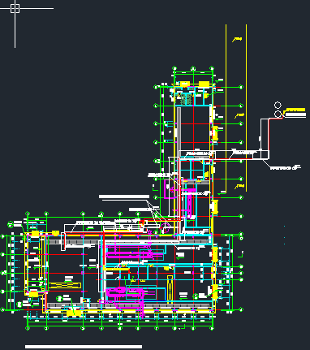
压缩空气管和燃油事故池管道安装平面图

四、高压区域技术要求
高压区域需求概述：在自主化项目车间内，新建一个单独空间安装高压进出线柜和电容补偿柜。
技术要求：
- 高压区域为钢丝围栏结构，按照安标要求挂出相应警示标识，围栏高1.8米，钢丝网孔小于10 m m×10 m m。
- 高压区域具体位置，是风源车间的西北角。
- 高压区域的尺寸为4.8m*4.5m。
- 高压区域配双开门，尺寸1.8m×2.4m。
- 需要根据需求设置两个800×1350的底座，一个1200×1600的底座。
- 底座需要采用100的槽钢焊接制作完成。
- 需要按照要求移动原车间的门位置，约2.5m左右。
8、地沟：需要开挖从高压区域至配电间，从配电间至高压电机，两条地沟尺寸宽度0.6m，深度1m。
附现场图纸如下：
